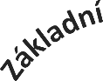

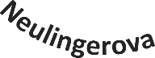
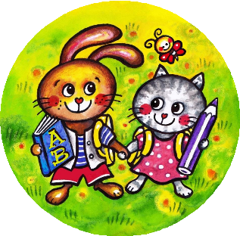
Vážení rodiče,
od 1. 9. 2025 podle vyhlášky č.107/2005 Sb. je možné ve školní jídelně konzumovat vlastní oběd.
Škola nemá povinnost tento oběd skladovat a ani ohřívat.
Strávník, který konzumuje ve školní jídelně vlastní oběd, stále dodržuje řád školní jídelny. Sám také pečuje o přinesené nádoby na oběd.
Budete-li mít zájem, aby vaše dítě v jídelně konzumovalo vlastní oběd, informujte o této skutečnosti třídního učitele.

Předem děkuji za pochopení.
Mgr. Kučerová Bronislava, ředitelka školy

